## 数据挖掘大作业一：数据探索性分析与数据预处理

### 一：数据集

1：wine-reviews 2：Consumer & Visitor Insights For Neighborhoods

### 二：数据摘要

1：Consumer & Visitor Insights For Neighborhoods数据集最大值、最小值、中位数、均值、缺失个数：

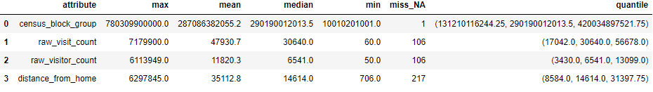

2：wine-reviews数据集中标称属性的取值频数：

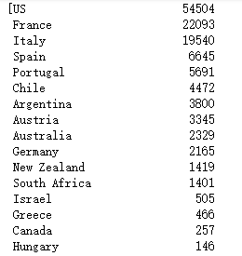

3：Consumer & Visitor Insights For Neighborhoods数据集标称属性的取值频数

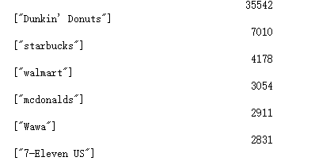

### **三：数据可视化**

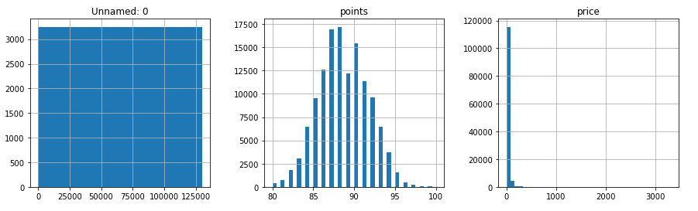

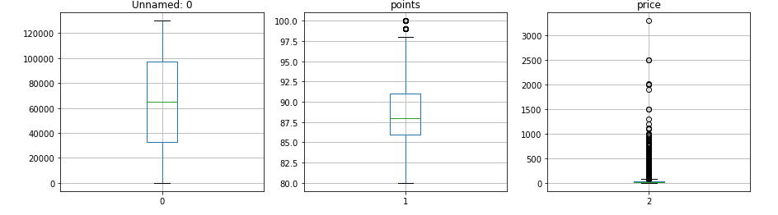

### 三：数据缺失处理

